Tobias Mindernickel, Arbeitsblatt

- Wer war Thomas Mann: https://unterricht.schule/lueckentext-material/deutsch/thomas-mann

- Zitat über Thomas Mann und seine Außenseiter-Figuren:
„Thomas Mann stellte in seiner frühen Novellistik mit
Vorliebe Figuren dar, die durch ihre psychischen
Defekte vereinsamt, lebensentfremdet sind. Bei den
meisten von ihnen kann man neben der seelischen
Deformiertheit auch eine körperliche feststellen; die
biologische Untauglichkeit trägt zu ihrer
Lebensentfremdung bedeutend bei“

- Wir hören den Text (auf dänisch)

- Überblick: Mache eine Zeitleiste mit den wichtigsten Ereignissen der Geschichte

- Wie sieht Mindernickel aus (S114, Z. 11 – S. 115, Z. 10):
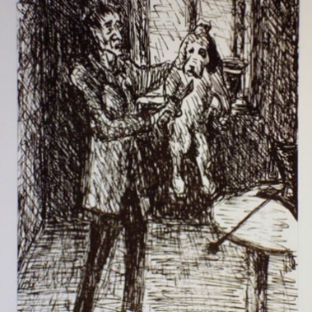

- Welche Charakterzüge besitzt er? (S. 115, z. 11-33), kommentiere auch
- Wie reagiert der Hund auf dem Weg nach Hause? Und was passiert in der Wohnung?
- Wie reagiert Tobias wenn der Hund nicht gehorcht?
- Wie ist die Reaktion Mindernickels, als Esau in der Wohnung herumläuft?
- Was passiert am Ende?
- Versuche den Text mit dem Begriff »Macht« zu verbinden
- Versuche den Text mit dem Begriff Mitleid zu verbinden.

- Ist Mindernickel ein Opfer, ein Sonderling oder ein Rebell? Begründe deine Antwort.

- Mindernickel, grammatik: relativpronominer

- Læs om relativpronominer med præposition i Alles in allem. Kig godt på følgende understregede sætninger og find det relative pronomen og bestem dets sætningsfunktion (subjekt, direkte objekt, indirekte objekt, præpositionsled).

- Was für eine Bewandnis hat es mit diesem Mann, der stets allein ist.

- Von diesem Manne gibt es eine Geschichte, die erzählt werden soll.

- Das Haus No. 47 ist ein schmales, trübfarbiges Gebäude, das sich durch nichts von seinen

Nachbarn unterscheidet.

- Eine der Strassen, die von der Quaigasse emporführen, heisst der Graue Weg.

- Esau ist der Hund, den Tobias kauft.

- Er will keineswegs zu der Bevölkerungsklasse gerechnet werden, in deren Mitte er wohnt.

- Geht man auf einen Hofraum, in dem sich Katzten umhertreiben… so führt eine enge und

- ausgetretene Holztreppe, auf der es unaussprechlich dumpfig riecht.

- Oversæt sætningerne til dansk.

- :

- :

- :

- :

- :

- :

- :

- :

- :

